- MERKEN21

- 4
- 11 Min.

MOTORRADTOURJetzt mal ganz gemach
:
- VON FREDDY LANGER
- -AKTUALISIERT AM -00:14

1. TAG – Nach Norden
Manchmal kreischt der Anlasser der Royal Enfield ins Leere. Es ist ein kurzer, hoher Schrei, in dessen deutlich formuliertes „Autsch“ sich ein Hauch von Wut mischt, als verbitte sich das Motorrad das gleichzeitige Fummeln am Anlasser und an dem Gasgriff. Es klingt trotzig und zugleich ein wenig traurig darüber, dass man offenbar schon wieder vergessen hat, was einem der Motor während der Fahrt in seinem Blubbern doch unentwegt zubrummelt, selbst bei allerhöchsten Drehzahlen, nämlich: „Gemach, gemach, gemach.“
Eine Royal Enfield zu fahren ist wie ein Erziehungskursus in Gemütlichkeit. „Wir fahren ja gleich“, verspricht sie ohne große Worte und springt mit einem tiefen Wummern an. Und während ich entspannt durch die Dreißiger-Zone rolle, raunt mir der untertourig stampfende Zylinder zu: „Geht doch, geht doch, geht doch.“ Auf der Tafel der Geschwindigkeitskontrolle vor dem Eingang zu einer Schule addieren sich grüne Punkte zu einem lächelnden Gesicht.
Nach Norden, zu Städten und Städtchen, die im Maßstab eins zu sechshundertausend kaum mehr als jeweils einen Steinwurf voneinander entfernt zu liegen scheinen. Die Karte soll zu Hause bleiben, das Navi in der Hosentasche. Den Weg werden die Beschilderungen weisen: Bad Homburg, Usingen, Grävenwiesbach, dann Weilburg und Braunfels. So sage ich mir unterwegs die Reihenfolge auf. Später Wetzlar, Gießen und Alsfeld. Und noch später Lauterbach, Ortenberg und Büdingen, von wo aus der Weg zurück nach Frankfurt an der Bundesstraße ausgeschildert ist.
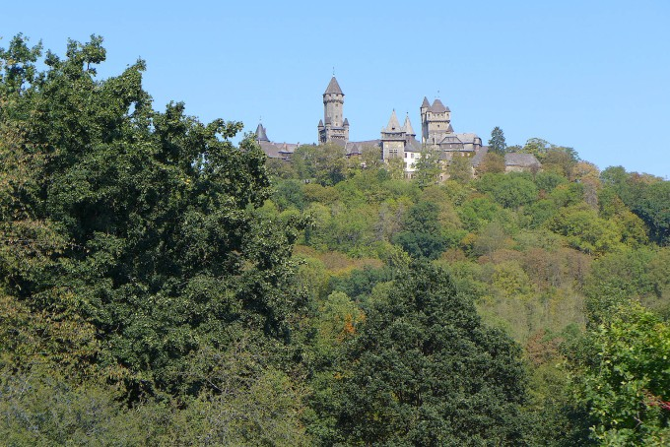
Sind Motorradfahrer nicht die Ritter von heute? Kurze Pause unterhalb der Burg Braunfels. Bild: Freddy Langer
:
Manche Straßen, vor allem die schmalen, leeren, kurvigen, haben vierstellige Kennziffern. Und manche Orte, besonders die ganz kleinen, solch lange Namen, dass man fast schon hindurchgefahren ist, bevor man sie vollends ausgesprochen hat: Waldsolms-Hasselbach etwa oder Weilmünster-Dietenhausen. Das klingt bisweilen verlockend und verführt zum Abbiegen. Aber das eigentliche Versprechen bei einer Motorradtour liegt selbst auf der Deutschen Fachwerkstraße, der Deutschen Märchenstraße – und wie die touristischen Routen zwischen diesen hessischen Städtchen sonst noch heißen – nicht in den Orten, sondern immer ganz weit voraus und formuliert sich stets dann schönsten, wenn sich der Blick öffnet, so wie gleich hinter Nieder-Eschbach, dort, wo Frankfurt endet und die Straße eine enge Kurve durch eine Hohl nimmt, leicht bergauf führt und von einem Augenblick zum anderen die Umgebung leer wird und weit und sich erst in der Ferne über abgeernteten Feldern der Taunus ausstreckt unter einem blauen, kühlen Morgenhimmel. Mit einem Mal riecht es nach Landwirtschaft, und der Fahrtwind streichelt dazu die Wangen. Es ist anders, die Stadt mit einem Motorrad über kleine Straßen zu verlassen als mit dem Wagen über die Autobahn.
Vor Usingen die erste Serpentine, nach Usingen eine Allee von Apfelbäumen, und ich denke, dass ich einen pflücken würde, wäre ich jetzt zu Fuß unterwegs, aber ich will nicht stehen bleiben. Und trotzdem überlege ich, ob nicht Motorradfahren im Mittelgebirge vielleicht so etwas ist wie Wandern für Faule. Als sich auf der Basaltkuppe hoch über Braunfels die Türme der vermutlich schönsten Burg Hessens aus dem Wald recken, kommt mir hingegen der Gedanke, dass Motorradfahrer womöglich die Ritter von heute sind. Ausgezogen, um Abenteuer zu erleben, nicht um Ziele zu erreichen. Und es beginnt die Ähnlichkeit ja schon vor der Fahrt, die manche tatsächlich Ausritt nennen. Denn die Kleider legt man an wie eine Rüstung: feste Schuhe, dicke Jacke, lange Handschuhe und natürlich ein Helm, an dem bloß der Federbusch fehlt. Am schwierigsten an diesem Morgen war es, den Nierengurt umzulegen, der von Jahr zu Jahr kürzer wird. „Mein Hüfthalter bringt mich um“, pflegte früher Marika Rökk oder eine Schauspielerin, die zumindest so aussah wie sie, in einer Fernsehwerbung für Zauberkreuze von Triumph zu stöhnen. Das war mir an diesem Morgen wieder eingefallen. Wenn aber der Motorradfahrer ein Ritter ist, wird das Motorrad zu seinem Pferd. Und prompt kommt es mir vor, als legte ich die Hände an der roten Ampel nicht nur aus Bequemlichkeit auf den Tank, sondern auch ein wenig so, als tätschelte ich einen Pferdehals. Rund um Gießen dann Burgen auf jedem Hügel.
Aber ich kann mich erst bei Alsfeld entschließen, zu parken und ein paar Schritte zu gehen. Es ist hochsommerlich warm. In den von Fachwerkputzigkeit geprägten Gassen und auf den Plätzen sind alle Tische vor den Cafés belegt. An den Eisdielen bilden sich Schlangen. Doch für eine Kugel Sanddornjoghurteis lohnt sich das Anstehen. Kein Warten dagegen beim Metzger, dessen Spezialität, eine Kartoffelwurst, beim Reinbeißen ordentlich knackt und sehr gut schmeckt, wenngleich überhaupt nicht nach Kartoffeln. Eine Plakatwerbung verweist auf ein Mineralwasser, in dem sich „die pure Kraft der Rhön“ bündele. Aber wieso soll man das ausgerechnet im Vogelsberg trinken? „Drink local“, möchte man den Menschen zurufen.

Am Abend hat ein Wettergott mit ausgeprägten Sinn für Lichteffekte die Regie übernommen. Als zum ersten Mal wieder die Skyline von Frankfurt in der Ferne zu erkennen ist, setzt er einen flammenden Sonnenball über den Großen Feldberg, der die Wolken in ein glühendes Orange taucht und die Hochhäuser silbern glänzen lässt. An einer Kreuzung werde ich zum ersten Mal an diesem Tag auf das Motorrad angesprochen. „Mein Gott, wie alt ist die denn?“, fragt ein älterer Herr aus einem Golf heraus. „Ein paar Monate“, sage ich.
2. TAG – Nach Süden
Die Bullet von Royal Enfield ist das am längsten unverändert gebaute Motorrad der Welt. Es gibt sie seit 1952. Seit Anfang der siebziger Jahre wird sie allerdings nur noch in Indien produziert. Die Modellvariante Classic 500, vor etwa zwanzig Jahren auf den Markt gekommen, unterscheidet sich von ihr durch kaum mehr als ihren massigen Tank, einen anderen Auspuff sowie einen bequemeren Sattel. Man sitzt so aufrecht darauf wie früher die Comicfigur Wastl des belgischen Zeichners Willy Vandersteen, nur dass man sich von dem zitronengelben Motorrad dieses Superkraftlackls erzählt hat, es sei atomgetrieben. Das ist die Classic 500 nicht, und weil ich mich nicht ein einziges Mal dazu verführt fühle, mit den Fußrasten einen schwarzen Strich auf den Asphalt zu zeichnen, bin ich im Odenwald vielleicht am falschen Ort.
Ich will einfach nur ziellos in der Gegend herumfahren und biege beispielsweise immer wieder rechts ab, bis es nicht mehr weitergeht und man wenden muss, weil ich einmal gelesen habe, dass man so aus jedem Labyrinth herausfände. Hier nun dringe ich stattdessen immer tiefer in eines hinein, muss tatsächlich ein ums andere Mal umkehren, wenn die Weiterfahrt für Kraftfahrzeuge und Motorräder an den Rändern von Feldern, Wäldern und Wiesen verboten ist, und erfahre, dass es nicht nur in tief eingeschnittenen Alpentälern, sondern auch im deutschen Mittelgebirge Dörfer gibt, die am Ende einer Sackgasse liegen.
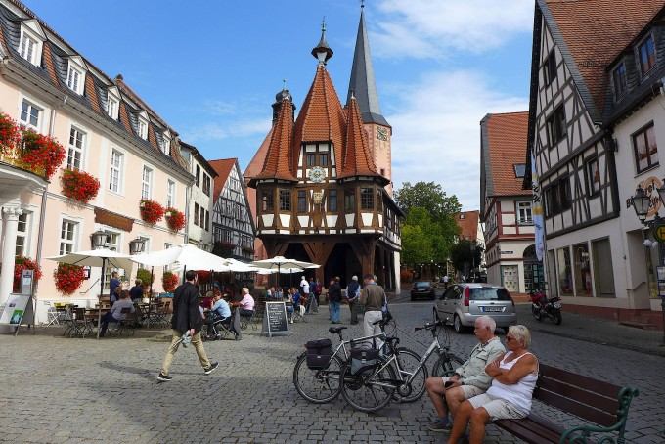
Womöglich Deutschlands schönstes Rathaus: Michelstadt im Odenwald. Bild: Freddy Langer
:
Trotzdem führt mich der Zufall oder vielleicht auch ein Kribbeln in der Nase irgendwann auf die Straße nach Rimbach, von der ich noch nie gehört hatte, die aber, wie ich später erfahre, unter Motorradfreunden der Bergrennen wegen, die im Odenwald „Scheese Rennen“ genannt werden, berühmt ist und der vielen Kurven wegen auch berüchtigt. In Amerika gibt es eine ähnlich geschlängelte Strecke in North Carolina mit dem verführerischen Namen „Dragon’s Tail“, was im Odenwald noch passender wäre, denn dort soll einst Siegfried im Blut des niedergemetzelten Lindwurms gebadet haben. Hier aber steht auf einem Schild bloß die Bezeichnung L3409.

Man muss sich nicht in die Diagonale begeben, um Spaß an dieser Straße zu haben. Dass man das vor allem an den Wochenenden anders sieht, lässt ein Verkehrsschild am Ende der Strecke vermuten, das die Weiterfahrt in die Ortschaften an Sonntagen verbietet. Man hat im Odenwald nicht nur gute Erfahrungen mit Bikern gemacht. Dass sie mit neunzig durch geschlossene Ortschaften fahren, sei keine Seltenheit. Dort, wo siebzig erlaubt ist, wurden bei Radarkontrollen schon hundertfünfundvierzig gemessen. Und unter Motorradfahrern erzählt man sich von Rennen im Odenwald, bei denen die Tachonadel die zweihundert berührt haben soll. Das kann mir nicht passieren.
Bei Tempo hundert zittern die Royal Enfield und ich um die Wette, wenn das Motorrad vibriert wie eine Saturn-Trägerrakete kurz vor dem Abheben. Der Motor erinnert dann nicht mehr sanft daran, gemach zu fahren, sondern brüllt es heraus. Was mich auf eine Idee bringt: Wenn in alemannischen Regionen der Winter mit Klappern, Brüllen und dem Aneinanderschlagen von Knüppeln vertrieben werden soll, ließe sich dann nicht umgekehrt der Sommer mit dem Lärm eines Motorrads verscheuchen? Jetzt habe ich meine Aufgabe. Dass ich sie grandios erledige, wie ich schon jetzt verraten möchte, hat ehrlicherweise allerdings auch mit der Wahl der nächsten Strecken zu tun.

3. TAG – Nach Osten
Frankfurt macht es einem leicht, die Stadt in die verschiedenen Himmelsrichtungen zu verlassen. Vorgestern hinaus an der Friedberger Warte, gestern an der Sachsenhäuser Warte vorbei, heute an der Fechenheimer Warte, die als einzige keinen markanten mittelalterlichen Turm besitzt, aber inmitten einer Verkehrsinsel noch immer augenblicklich als einstige Abfertigungshalle für Reisende zu erkennen ist. Dann am Main entlang bis in den Spessart, in dem der Herbst erste zarte Spuren zeigt und mir neben Käfern und Mücken dann und wann auch ein buntes Blatt ins Gesicht knallt. Die meiste Zeit bin ich allein. Kaum je Verkehr. Nur einmal überholt mich wie aus dem Nichts ein Lieferwagen. Und einmal schießt ein tiefergelegter Mittelklassewagen mit solchem Tempo an mir vorüber, dass ich ihn nur als metallicfarbenen Strich wahrnehme. Vielleicht war es der Scirocco, hinter dem ich gestern an einem geschlossenem Bahnübergang stand. Die Hinterbank war ausgebaut, um Platz zu schaffen für zwei Überrollbügel im Fahrerraum. Das sieht nach einem Plan aus, dachte ich, und wunderte mich wie so oft schon über das Phänomen, dass immer dort, wo die Zeit ein wenig langsamer zu vergehen scheint, die Jugend besonders schnell unterwegs sein will.
Ich aber rattere davon unbeeindruckt an Äckern vorbei und durch Wälder hindurch, in denen es augenblicklich einen Pullover kühler wird, nehme mir die Warnung „Schmutzgefahr – Langsam fahren“ über dem Foto eines geschrotteten Rennmotorrads zu Herzen und unterstelle den Bewohnern des nächsten Orts tief in einem Tal alles mögliche Böse, weil in den Kurven der Straße dorthin sackweise Rollsplitt ausgestreut ist. Im Ort dann, wie schon die anderen Tage, nirgendwo ein Mensch.
MEHR ZUM THEMA
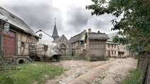

AM DREHORT VON „HEIMAT“Dat lo, dat is Schabbach
:
- FREDDY LANGER
- 143
Veröffentlicht/Aktualisiert:
Kommentare:
,
Empfehlungen:
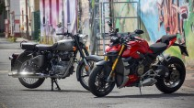
ROYAL ENFIELD UND DUCATIPötpötpöt gegen den Aberwitz
:
- WALTER WILLE
- 2596
Veröffentlicht/Aktualisiert:
Kommentare:
,
Empfehlungen:
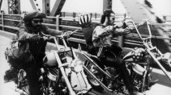
MOTORRADTOUR MIT PETER FONDAFreiheit findet man nirgendwo
:
- FREDDY LANGER
- 614
Veröffentlicht/Aktualisiert:
Kommentare:
,
Empfehlungen:
Dafür im Gasthaus Hoher Knuck unter der mit Wein bewachsenen Pergola so viele Gäste, die allesamt Schweinebraten essen, dass die Bedienung in der Küche nachfragen muss, ob für mich noch ein, zwei Scheiben übrig seien. Dabei ist es noch nicht einmal eins. Eigentlich hatte ich irgendeine Wurst bestellen wollen, doch es steht keine auf der Speisekarte. Auf die Kartoffelwurst in Alsfeld nämlich wusste tags darauf die Metzgerei Weyrauch in Michelstadt, gleich um die Ecke des vermutlich schönsten Rathauses in Hessen, mit ihren Spezialitäten zu kontern: lauter Würstchen, die Herr Weyrauch gemeinsam mit Schauspielern der allsommerlichen Theateraufführungen kreiert hat, jeweils passend zum Stück. Eine Apfelblutwurst zu den „Geschichten aus dem Wiener Wald“, die scharfe Muskete mit Chili zu den „Drei Musketieren“ oder eine Peperoniwurst mit Oliven zu „Don Camillo und Peppone“. Als einer seiner Schulfreunde im Ort eine Rösterei eröffnete, begann er auch mit Kaffee zu experimentieren und entwickelte die „Espresso Zigarre“, die mit jedem Bissen einen Schuss Koffein in die Adern pumpt. Ich kaufte gleich eine Handvoll und stopfte sie mir in die Jackentasche. Sie ließen sich auch während der Fahrt gut essen. Gegenüber der Metzgerei warb mit Kreide auf einer Tafel ein Geschenkartikelladen für sein Sortiment. „Kauf Dich glücklich!“ hatte dort ursprünglich gestanden. Aber das f hatte jemand ausgewischt. Es wird ja wohl nicht Herr Weyrauch gewesen sein.
Jetzt also Schweinebraten. Und dazu das erste alkoholfreie Radler meines Lebens. Während ich den Kloß in die Dunkelbiersoße drücke, schwappen vom Parkplatz Fetzen eines Gesprächs zwischen zwei Männern bei ihren Mountainbikes zu mir herüber. „Kann ja sein“, verstehe ich, „dass du gar keinen Staub aufwirbelst, so langsam, wie du fährst.“
Sport begründet sich selbst. Aber nur so herumkurven – darf man das mit gutem Gewissen? Der Lärm, das Benzin und dann nicht einmal ein Ziel vor Augen. Das kann für manchen nach Rechtfertigungszwang klingen. Und es verstehen vielleicht außer Motorradfahrern nur jene, was eine sich den Berg hinaufwindende Straße irgendwo zwischen Herz und Seele auslösen kann, die im Winter eine Pudelmütze aufsetzen, anstatt das Verdeck ihres Cabriolets zu schließen. Vermutlich wäre Konfuzius das passende Wort dazu eingefallen, hätte es die Royal Enfield schon gegeben.
Der Heimweg dann auf der A66, die nur die Zahl mit der mythischen Route Amerikas gemein hat. Autos pfeifen an mir vorüber, wie Kugeln bei einer Schießerei zwischen Revolverhelden. „Die Kugel, die dich trifft, hörst du nicht“, fällt mir ein Satz aus einem Western ein.
4. TAG – Nach Westen
Die Galluswarte verschwindet aus den Rückspiegeln. Dann noch einmal auf die A66, Richtung Wiesbaden, weiter nach Mainz und hinein in den Hunsrück. Dieses Mal habe ich ein Ziel: Gehlweiler. Als zentraler Drehort von Edgar
Reitz ist das Dorf für mich so etwas wie der Fluchtpunkt aller Heimatgedanken geworden. Und kommen wir seither nicht alle irgendwie aus diesem kleinen, gottverlassenen Kaff? Fast unmittelbar nachdem ich die Autobahn verlassen habe, bin ich auf den schmalen Straßen allein. Keiner überholt mich, niemand kommt mir entgegen. Kein ewiges Grüßen mehr von Motorradfahrer zu Motorradfahrer wie im Odenwald, wo manche mit dem Zeigefinger auf den Asphalt deuteten, als sagten sie: Pass auf! Und andere nur lässig vier Finger vom Griff hoben, als handele es sich um das geheimbündlerische Zeichen einer verschworenen Gemeinschaft. Als ich vor vielen Jahren, zu einer Zeit, als ich den Nierengurt noch problemlos anlegen konnte, so lange ist das her, mit Peter Fonda auf der Route 66 unterwegs war, hielt er mit ausgestrecktem Arm allen am Straßenrand geparkten Motorrädern der Marke Harley Davidson die offene Hand entgegen. Es sah aus, als segne er die Maschinen. Als sei er eine Art Messias. Jetzt aber niemand weit und breit. Ich fahre nach Gefühl über eine weite Hochebene, habe den Eindruck, ich könne bis ans Ende der Welt sehen, und orientiere mich bei Kreuzungen und Straßengabelungen an der Himmelrichtung. Auch hier abgeerntete Felder, hin und wieder ein Stück Wald. Hier haben die Bäume fast allesamt ihre farbenprächtigen Kleider aus dem Schrank gezogen, und wenn die Sonne für einen Moment durch die tiefhängenden dunklen Wolken blitzt, strahlt das Laub wie die Lichter bunter Signallampen. Wiederum sind die Dörfer menschenleer. Zum ersten Mal in den vier Tagen werde ich nirgendwo von Radarfallen begrüßt und verabschiedet.
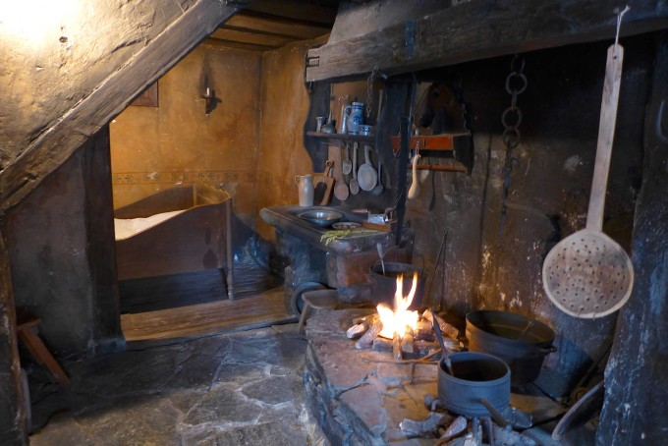
Für Besucher zündet Herr Dämgen gern auch mal das Feuer in seinem Häuschen in Gehlweiler an, einer Kulisse aus dem Film „Die andere Heimat“ Bild: Freddy Langer
:
An einer Kreuzung dann, neben dem trostlos dreinblickenden und wohl schon länger zum Verkauf stehenden Waldhotel Hubertus, ein Postbote mit seinem Wagen. Ob er mir den Weg nach Gehlweiler sagen könne, frage ich. Nie gehört, sagt er. Dabei sind es nur noch ein paar Kilometer, wie ich später weiß. Vielleicht hätte ich nach Schabbach fragen sollen. So hieß der Ort bei Edgar Reitz in den drei Staffeln seiner Fernsehserie und in dem Kinofilm „Die andere Heimat“, der unter anderem vom Exodus der Bewohner des Hunsrücks nach Brasilien handelt, von der Flucht vor Hunger und Armut.
Zentrum des Films ist das Wohnhaus der Filmfamilie Simon, das in Wirklichkeit der Familie Dämgen gehört und heute schräg gegenüber der alten Brücke über den Simmerbach mit einem Transparent auf sich aufmerksam macht. Die Dämgens haben die Einrichtung der Dreharbeiten behalten, so weit es ging, und dazu etliche Gebrauchsgegenstände sowie Mobiliar bei Antiquitätenhändlern zusammengeklaubt. Wenn Besucher kommen, zündet Heribert Dämgen das Feuer im Herd an und erzählt vom Leben früher und von den Dreharbeiten damals im Ort. Und mir erzählt er außerdem von Besuchergruppen aus Brasilien, die in der fünften, sechsten Generation zurück in die Heimat ihrer Vorfahren kommen und noch immer Hunsrücker Dialekt sprechen, Hochdeutsch hingegen kaum verstehen. Aber jetzt, seit Corona, sagt er, sei es still geworden in Gehlweiler. Was ihm nicht guttut. Das Dach ist undicht und muss neu gedeckt werden. Das Geld aus der Spendenbox käme jetzt gerade recht.
Ich hatte die Dämgens angerufen, die Nummer steht an dem alten Haus, und zehn Minuten später saßen wir zusammen bei einem Kaffee. „Pass uff“, warnt mich schon sehr bald Frau Dämgen, „de lo kann Ihne de ganze Tach davon verzähle.“ Und so kommt es auch. Um seine Geschichten zu illustrieren, holt Herr Dämgen irgendwann ein Fotoalbum hervor und blättert durch die Seiten mit lauter Bildern der Dreharbeiten von „Heimat“. Auch seine Frau und er sind zu sehen, noch ganz jung, als Komparsen in ländlicher Kleidung vergangener Tage. Auf einem der Bilder schiebt ein Mann ein uraltes Fahrrad vor der Schmiede der Simons vorbei. „Dat lo sind eich“, erinnert sich Herr Dämgen, „die lo Szene kimmt ach in dem Film vor.“
Mich hingegen erinnert das Foto daran, dass vor der Scheune ein Motorrad steht und auf mich wartet. Draußen sieht es dann fast so aus, als hätte es die vergangenen siebzig Jahre in dieser Scheune eine Art Dornröschenschlaf gehalten – oder als habe es ein Bühnenbildner dekorativ dort hingestellt. Im Hunsrück scheint auch die Royal Enfield zu Hause angekommen, dieses Motorrad, das keinen Firlefanz kennt, das in Indien Arbeiter komplett von Hand zusammensetzen und von dem man sich nicht wunderte, wenn es bei uns statt von Motorradhändlern von Manufactum importiert würde.
Auf dem Heimweg dann wieder kein Mensch in den Dörfern. Die Erzählungen von Herrn Dämgen noch im Kopf, sehe ich im Geiste für einen Moment die langen Trecks der Auswanderer über die Höhen des Hunsrücks ziehen. Dann gebe ich ein wenig mehr Gas und schäme mich fast bei dem Gedanken, dass kein Mensch den Mythos des amerikanischen Highways braucht, der die deutschen Mittelgebirge vor der Haustüre hat.
Über die Fähre auf dem Rhein von Bingen nach Rüdesheim breitet noch die Sonne ihr warmes Licht aus. Im Taunus aber beginnt es zu regnen, und nun sind es Tropfen, die wie Kugeln um mich herumschießen. Auch von vorne. Das habe ich jetzt von meinem Geknatter, denke ich. Der Sommer ist vorüber.

MOTORRADTOURJetzt mal ganz gemach
:
- VON FREDDY LANGER
- -AKTUALISIERT AM -00:14
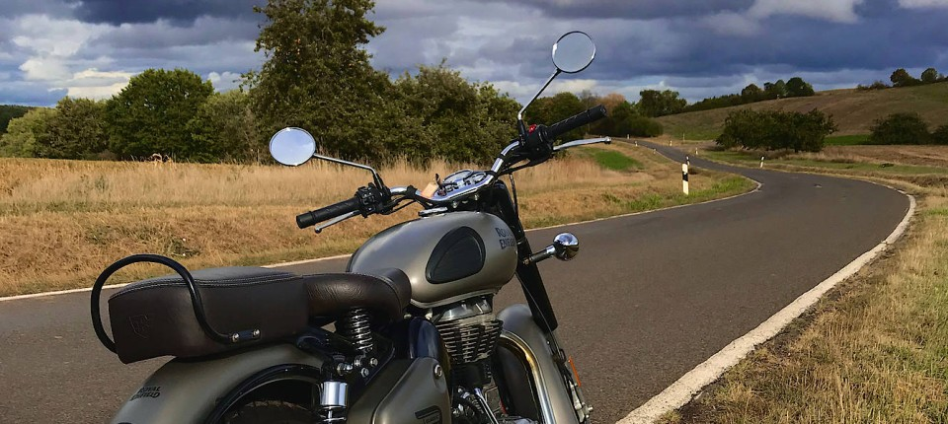
Bildbeschreibung einblenden

Frankfurt verlassen in vier Himmelsrichtungen oder Wie sich mit einem geliehenen Motorrad der Sommer vertreiben lässt.

- Dankeschön ...
  - Karl Fuchs (fuka60)
  - 0
  - 15.10.2020 - 15:30
... für diese Hommage an ein herrlich unvernünftiges Hobby, an schöne Ecken unseres Landes, die es nicht nur in Bayern und im Ländle gibt. Und an Low-Tech, die uns daran erinnert, dass die Neuheiten der Zeit bequem sind - dass es aber auch mit weniger und ohne geht.
Darf ich mir noch etwas wünschen? Ok, dann hätte ich gerne die GPS-Tracks der gefahrenen Touren als Appetitmacher für nächstes Jahr. Auch wenn das dann zumindest am Lenker mit moderner High-Tech benutze.
  - MELDEN
  - FOLGEN
  - 9
- 
Endlich einmal wieder ....
  - Jochen Becker (Mainsurfer)
  - 0
  - 15.10.2020 - 10:34
... ein Plädoyer für das Motorradfahren und die damit verbundene Unvernunft. In Zeiten des Umweltfaschismus einer Greta Thunberg oder der #Verbotskultur einer Grünen-Partei ein echte Wohltat zu lesen!
  - MELDEN
  - FOLGEN
  - 24
- 
Wozu in die Ferne schweifen?
  - Ron Geppo (Boxermotor)
  - 0
  - 15.10.2020 - 10:27
Bitte mehr davon, aber wohldosiert. Wohltat und Sternstunde in einem, dieser wunderbare Bericht! Großes Kompliment von einem, der die eigene 2007er Bullet 500 in gleicher Weise bewegt.
  - MELDEN
  - FOLGEN
  - 11
- 
Rund um Frankfurt ist super!
  - Bernd Schulz (Berndschulz)
  - 0
  - 15.10.2020 - 07:22
- MERKENIn den Nullerjahren bin ich von Frankfurt nach München gezogen. Die Motorradfahrer dort haben mich immer ungläubig angesehen wenn ich von der tollen Umgebung von Frankfurt berichtet habe. Ja, die haben die Alpen vor der Tür, aber nach 1-2 Stunden Anreise, am Wochenende im Verkehrschaos. Und südlich München liegt die Schotterebene, die Strecken sind kein Vergleich zu den Mittelgebirgen.
Jetzt wieder zurück in Frankfurt genieße ich die Umgebung mit Motorrad und Mountainbike. Nur den Süden meide ich, die Fahrt im Gebiet südlich einer Linie Mainz - Hanau erfordert immer das durchfahren von Ortschaften oder Autobahnstrecken, alles nicht mein Ding. Dann lieber alles nördlich davon, liegt sicher auch daran dass ich im Vordertaunus lebe. Westerwald, Eifel, Rheingau, Taunus, Sauerland, Spessart, Vogelsberg, Rhön - alles direkt vor der Haustür.
Exzellent!
Bei Tempo 270 – hier wird abgeregelt – ist man sehr dankbar für die Anwesenheit der Winglets. Sie erzeugen Zutrauen und Abtrieb, drücken laut Ducati mit bis zu 28 Kilo nach unten. Zudem erzeugen sie einen Anblick, der ins futuristische Gesamtbild passt. Im scharfen Kontrast zur Bullet: Das am längsten in Produktion befindliche Serienmotorrad der Welt sieht nicht nur alt aus, es repräsentiert tatsächlich weitgehend den Stand der Technik des Jahres 1955. Seitdem wurden nur Kleinigkeiten verändert. Noch immer gibt es den Oldtimer aus Indien fabrikneu zu kaufen, für 6000 Euro. Die Ducati kostet vier Bullets.
Durchquert man mit der Royal Enfield ein Dorf, sollte man bereit sein, Huldigungen entgegenzunehmen. Bleiben Huldigungen aus, gibt es zumindest anerkennende Blicke ob des guten Erhaltungszustands dieses vermeintlichen Scheunenfunds. Wie nett! Die Ausstrahlung besagt: Hier stecken viele Stunden des Restaurierens und des Putzens drin.
MEHR ZUM THEMA


FAHRBERICHT RENAULT CAPTURAutos zum Erleben
:
- HOLGER APPEL
- 414
Veröffentlicht/Aktualisiert:
Kommentare:
,
Empfehlungen:
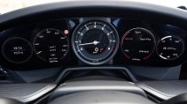
INFOTAINMENT IM PORSCHE 911Schnell und immer hybrid
:
- MICHAEL SPEHR
- 32
Veröffentlicht/Aktualisiert:
Empfehlungen:

KIA XCEED ALS PLUG-IN-HYBRIDVon der schönen Spannung
:
- WOLFGANG PETERS
- 112
Veröffentlicht/Aktualisiert:
Kommentare:
,
Empfehlungen:
Über den Besuch einer Streetfighter freut sich eine friedliebende Ortschaft wie über das Auftauchen einer mit Patronengurten behängten Bande Pistoleros, hastig werden kleine Kinder ins Haus gezerrt. Der Pilot kann machen, was er will, er kann im Vorbeifahren Kusshändchen verteilen, Blumensträuße in die Vorgärten werfen oder auch einen Handstand auf dem Lenker machen, man wird ihn nicht mögen. Das Einzige, was er machen kann: schnell wieder verschwinden, bevor er das gleiche Schicksal erleidet wie Jim „Killer“ Miller anno 1909 in Ada, Oklahoma. Der wurde gelyncht.

Gefräßige Laute aus dem Ansaugtrakt der Ducati wecken Befürchtungen, zierliche Jungfrauen könnten darin verschwinden. Fordert man mit dem Gasgriff Gemisch für die Verbrennung an, dann klingt das, als öffneten sich nicht nur vier ovale Drosselklappen, sondern die Pforten zur Hölle. Wer einmal Zeuge des automatischen Zwischengases beim kupplungslosen Herunterschalten mittels Schaltassistent wird, der weiß, wie sich ein Überfall der Dalton-Gang auf einen Zug der Southern Pacific angehört hat.
Die Streetfighter V4 S ist sehr variabel in den Tönen, die sie von sich gibt. Ständig erfindet sie neue Nuancen des Bellens und Brüllens, des Grunzens und Grollens. Einerseits klingt das großartig. Andererseits ist es eine Unverschämtheit. So geht das nicht! Es geht nicht, dass in Nachbarhäusern morgens die Eier aus dem Becher hüpfen, weil jemand die Ducati startet. Das kann man niemandem antun.
Warum gehen wir so ausführlich auf den Lärm ein? Weil es nicht mehr in die Zeit passt, weil derlei die Anti-Motorrad-Stimmung im Land weiter beflügelt, Forderungen nach Verboten und Sperrungen lauter werden lässt und weil der krasse Klang ganz wesentlich zum Fahrgefühl beiträgt. Ohne Klingeln in den Ohren, ohne die Peinlichkeit der Belästigung anderer würde es mehr Spaß machen. Denn alles andere ist pure Faszination.

Die Streetfighter V4 S leistet 208 PS
Bei der Streetfighter V4 S als „Super Naked Bike“ handelt es sich um nichts anderes als das Superbike Panigale V4, dem man die Verkleidung entfernt und eine höhere Lenkstange sowie ein dickeres Sitzpolster verpasst hat. Mit der Panigale wiederum hat Ducati Entwicklungen aus den Werksrennern des Grand-Prix-Sports aufgegriffen, weit über die Winglets hinaus. Das V-Vierzylinder-Triebwerk mit 1103 Kubikzentimeter Hubraum leistet nominell 208 PS bei 11 500/min, dreht fast bis 15 000/min und liefert 123 Nm bei 11 500 Umdrehungen. 208 PS und 199 Kilo Fahrzeuggewicht mit gefülltem 16-Liter-Tank bedeuten ein Leistungsgewicht von 1,04 PS je Kilogramm. 0,14 beträgt es im Fall der etwa gleichviel wiegenden Bullet. Deren 500-Kubik-Einzylinder, luftgekühlt wie eh und je, seit 2008 immerhin mit einer Benzineinspritzung gesegnet, bringt 27 PS zustande.
Aber alle 27 rackern sich ab. Aufopferungsvoll stampft der Kolben auf und nieder. Jederzeit fühlt man sich mit der Enfield schneller, als man ist. Auch weil man aufrecht sitzt wie auf einem Pferd, den Oberkörper im Fahrtwind. Der tapfere Eintopf bringt das ganze Gefüge in Wallung. Zittert sich die Tachonadel der Marke 100 entgegen, scheint der Moment nicht fern, in dem die Kiste auseinanderfliegt. Die Rückspiegel vibrieren sich schräg, leichtes Pendeln stellt sich ein. Bei Tacho 120, in der Nähe der Höchstgeschwindigkeit, erwartet man augenblicklich den Überschallknall.
Bei solchen Geschwindigkeiten gähnt die Ducati gelangweilt. Eigentlich macht sie immer den Eindruck, gähnen zu müssen. Denn egal, was man tut im Sattel, sie ist dramatisch unterfordert. Diejenigen, die ihre Möglichkeiten ausreizen und sie auf einem Rundkurs ans Limit bringen können, verdienen ihr Geld als Renn- und Testfahrer. Die Enfield ans Limit zu bringen ist keine Kunst. Sie gibt einem zu verstehen, Herr des Verfahrens zu sein und keine Lusche. Nach dem Abschalten läuft ihr Motor noch kurz nach und macht plöp, plöp, pöf. Bevor man nach einer Tour das Rolltor der Garage herunterlässt, meldet sich stets der Reflex, ihr noch mal den Tank zu tätscheln mit den Worten „Gut gemacht, altes Mädchen“. Bei der Streetfighter unterlässt man das intuitiv aus Angst, sie könnte einem in die Hand beißen.

Bei 8000 Umdrehungen wird der Vortrieb mörderisch
Dabei gibt sich die Rote im Normalbetrieb verblüffend umgänglich und komfortabel. Jederzeit sauber spricht der Desmo-V4 an, ist sogar im Stadtverkehr zu gebrauchen. Kräftiger Durchzug setzt schon weit unten ein, die Härte des Zupackens variiert mit dem gewählten Fahrmodus. Bei 8000 Umdrehungen wird der Vortrieb mörderisch. Um trotzdem weiter am Gas zu bleiben, braucht man Eiswasser in der Blutbahn oder ein Astronautentraining. Oberhalb von 10 000/min reißt es die Ducati voran wie vom schwarzen Loch angezogen, bis bei zirka 14 500 Umdrehungen Werte um die 270 auf dem Tacho erscheinen. Das hat keinerlei Bezug zum Betrieb auf öffentlichen Straßen. Wir haben es auf einem leeren Stück Autobahn einmal ausprobiert. Und dann noch einmal zur Vergewisserung, ob das, was soeben geschehen war, wirklich wahr gewesen ist. Der Aberwitz.
Die Enfield bringt Spiegel zum Zittern, die Ducati Knie. Vorm Besteigen der Bullet wirft man sich die Wachscottonjacke über oder ein abgewetztes Lederteil. Auf der V4 S fühlt man sich allein in einer mit Sensorik bestückten, im Notfall per Gaspatrone zündenden Airbag-Kombi angemessen bekleidet. Oft spürt man, wie das Vorderrad steigen will und die Elektronik dagegenhält. Ohne das engmaschige Netz der Assistenzsysteme würde niemand lange im Sattel sitzen bleiben. Es unterbindet Überschläge vorwärts, die Rolle rückwärts, reguliert das Slideverhalten beim Anbremsen und den Driftwinkel beim Herausbeschleunigen, kalkuliert Schräglagen ein, wenn ABS und Traktionskontrolle eingreifen müssen, bietet diverse Fahrprogramme, eine variable Schleppmomentregelung des Motors, eine Power-Launch-Funktion und dies und das, jeweils verstell- und konfigurierbar.
Bis man all das überblickt und halbwegs verinnerlicht hat, ist man mit der Enfield schon 1000 Kilometer gefahren. Doch die Wertigkeit des Ducati-Pakets, die Souveränität des semiaktiven Fahrwerks, das die Fahrbahn abtastet wie der Urologe die Prostata, die Dynamik, die bedingungslose Verzahnung mit der Straße bei zugleich rehartiger Beweglichkeit erzeugen eine Sinnesflut, deren Erleben einem wie ein großes Privileg vorkommt. Für den Umgang mit der Bremsanlage, das pure Gift, müsste ein separater Führerschein eingeführt werden.

Der Bullet blieb der Kickstarter erhalten
Die Stopper der Enfield agieren vorne zahnlos und hinten holzig. Ihre Federung, ihre Verarbeitung – na ja. Was die Bullet der Italienerin voraushat, ist ein Hauptständer. Und ein Kickstarter, der ihr erhalten blieb, obwohl doch tatsächlich 2001 der elektrische Anlasser eingeführt wurde. Dem TFT-Bildschirm, dem Rundenzeitenzähler, dem Datenanalyse-, Multimedia- und Konnektivitäts-System, der schneidend hellen LED-Beleuchtung der Ducati stellt die Indische einen mechanischen Kilometerzähler entgegen sowie einen Scheinwerfer mit dem Charme einer Straßenlaterne aus dem 19. Jahrhundert.
Doch die Bullet, diese ehrliche Haut, unschuldig in dieses unfaire Duell geraten, wuchs uns ans Herz. Immer war ein Lächeln im Spiel, viel Sentimentalität und ein bisschen Mitleid. Sie ist am Ende ihres langen Weges angekommen: Die Produktion endet, nach all den Jahren. Nicht die Ducati spielt ihr das Lied vom Tod, sondern die nächste Stufe der EU-Normen, obschon sie sich nur 4 Liter auf 100 Kilometer gönnt. Zum Abschied bietet Enfield eine auf 1000 Exemplare begrenzte „Limited Edition“ an.
Und die V4 S? Macht es kaum unter 6,5 Liter, lässt sich in Hochform volllaufen wie Dean Martin in „Rio Bravo“, zieht aber schneller als jeder andere. Ihre Mission erfüllt sie kompromisslos: ein Motorrad zu sein, das – wir zitieren den Hersteller – „bei jeder Fahrt die Nerven bis zum Zerreißen spannt“.
- 96
- 25

6 Min.
Im Duell geht es meistens um Ehre und Eitelkeit, um Rache und Vergeltung. Hier geht es um nichts. Unser Duell ist ein vollkommen sinnloses und besonders ungleiches obendrein. Sein Ausgang ist so vorhersehbar wie der des Showdowns auf der Sweetwater-Farm, als der Namenlose den skrupellosen Verbrecher niederstreckte und dem Sterbenden seine Mundharmonika zwischen die Zähne steckte.
Erfreulich, wenn das Gute über das Böse siegt. Aber wir unterscheiden hier nicht zwischen Gut und Böse. Wir beschäftigen uns ganz neutral mit dem Unterschied zwischen Royal Enfield Bullet und Ducati Streetfighter V4 S. Wobei: Ein Sympathievorschuss ist der Enfield sicher. Der Inderin fliegen Herzen zu. Wegen des nostalgischen Anblicks und der niedlichen Geräusche aus dem Auspuff.

Walter Wille
Redaktion „Technik und Motor“

F.A.Z.
Pötpötpöt macht die altmodische Enfield. Am anderen Ende des weiten Spektrums verfügbarer Technik röhrt die Ducati. Kein anderes Motorrad demonstriert auf so drastische Weise, welchen Weg der Fortschritt genommen hat. Generationen der Entwicklung liegen zwischen Bullet und Streetfighter, der Unterschied entspricht ungefähr dem zwischen Trabi und Porsche 911 GT3, zwischen Ente und Ferrari oder Heißluftballon und SpaceX. Die Ducati ist nur noch einen Schritt entfernt von der Rakete. Dass sie nicht abhebt, verhindern ihre allumfassenden elektronischen Systeme und die wie Tragflächen geformten „Winglets“ beidseits des Kühlers. Wie so vieles an dieser Maschine stammen sie aus dem Rennsport. Die Doppelflügel unterbinden bei hohen Geschwindigkeiten, dass die Ducati-Front sich Richtung Orbit orientiert.
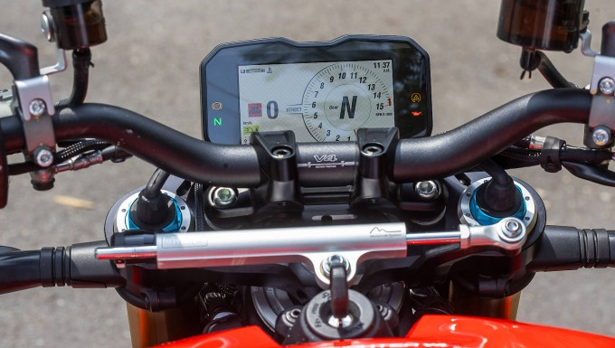 BILDERSTRECKE
ROYAL ENFIELD UND DUCATIPötpötpöt gegen den Aberwitz
:

ROYAL ENFIELD UND DUCATIPötpötpöt gegen den Aberwitz
:
- VON WALTER WILLE
- -AKTUALISIERT AM -11:30
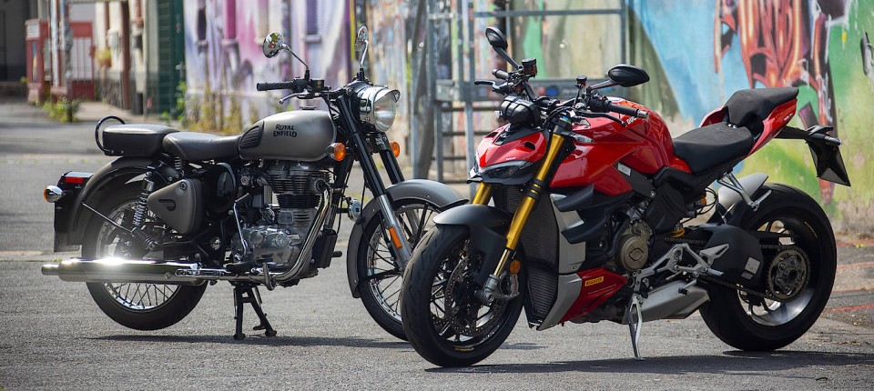
Bildbeschreibung einblenden

Was ist besser: 27 PS oder 208? Royal Enfield Bullet und Ducati Streetfighter bilden die Gegenpole der Motorradwelt. Ein Erfahrungsbericht zwischen totaler Entschleunigung und irrer Beschleunigung.

Einmal Zukunft und zurück

Lothar Kempf (wilkem)

1

07.07.2020 - 10:24

Gelesen, gefühlt, gelacht. Exzellent.

MELDENFOLGEN
46
Avatar

Gratulation, Herr Wille!

Jobst Kilian (ostpreussen)

0

07.07.2020 - 10:11

Dies ist mal ein FAZ-Beitrag, dem wirklich niemand widersprechen kann...

MELDENFOLGEN
38
Avatar

Jeder Absatz ein Leckerbissen, der Artikel ein Festmahl

Thomas Graf (Tom.1)

1

07.07.2020 - 08:51

Herzlichen Dank für diese lebendigen Zeilen, selten so viel gelacht und gleichzeitig das Gefühl beide Motorräder wahrhaft erlebt zu haben

MELDENFOLGEN
59
Avatar

Ich kenne die Enfield aus Indien.

Volker Weingaertner (VRWeingaertner)

0

07.07.2020 - 08:18

Ein höchst zuverlässiger Begleiter unter schwierigsten Umständen. In Indien wäre die Ducati binnen Tagen kaputt.

MELDENFOLGEN
26
Avatar

Ein supertoll geschriebener Artikel

Wolfgang Ott (Wollle58)

0

07.07.2020 - 07:38

Ich fahre seit 42 Jahren Motorrad. Alles mit 2 Zylindermotoren. Kernaussage : Erlaubt ist was gefällt !!!!!
Ich fahre eine 1400er Intruder und eine SV 650. Eine Triumph Street Twin wird sich dazugesellen. Man braucht keine 100PS um auf 2 Rädern glücklich zu sein

MELDENFOLGEN
26
Avatar

Herr Wille, danke für diesen witzigen, unterhaltsamen Artikel!

Jörg T. Emrich (der_ingenieur)

1

06.07.2020 - 20:10

Der sollte den "Fritz B. Busch Preis für den Motorjournalismus" bekommen, falls es so einen Preis gäbe!
Ich schätze mal, der hätte sich über so einen Artikel gefreut wie über einen gelehrigen Schüler. Sehr gute Unterhaltung plus Vermittlung von Fakten.
Ich werde wohl trotz Führerschein nicht mehr auf so ein Gerät steigen. Aber die Technik interessiert mich immer. Sollte ich meine Meinung mal ändern, würde ich aber von der Enfield eher absehen, aufgrund der bescheidenen Qualität. Dann lieber ein anderes Retro-Modell für die Stadt, z.B. eine Honda Supercup, Hauptsache pflegeleicht und anspruchslos. Vom Moped-Schrauben habe ich auf immer genug...

MELDENFOLGEN
58
Avatar

trifft`s auf den punkt

jörg dillmann (babilu2)

0

06.07.2020 - 16:42

Hab die enfiled als zweit motorrad und ist mein erstes geworden.
Sie lenkt nicht vom alltag ab und bekämpft stress mit stress.
Sie beruhigt, mensch lernt beim motorradfahren wieder landschaften genießen und menschen sehen.
Nahezu unvergleichlicher charakterstarker langhuber.
Eine schande das so ein friedliches und unaufgeregtes fahrerlebniss wegen EU regeln sterben muss.

MELDENFOLGEN
72
Avatar

Beides probiert,

Wolfgang Voglmeier (DonaldDUC)

0

06.07.2020 - 15:50

kein Vergleich: Ich bin mit der Enfield Richtung Himalaya ge-pötpöttet und immerhin auf 5.604 Meter üdM gekommen. Bei den dort üblichen Strßen- und Verkehrsverhältnissen war das Fahrzeug durchaus angemessen. Mit verdrehten Brems- und Schalthebeln lernte ich schon bei meinen ersten drei Ducatis fehlerfrei umzugehen.
Die SFV4S wird mein ultimatives und zugleich letztes Motorrad sein: krönender Abschluß und Ende. Nur der Vollständigkeit halber: mit dem Akrapovic-Racing-Auspuff und dem zugehörigen Mapping wird sie über 300 km/h laufen. Mögen sich die Lästerer die Mäuler zerreißen: mir gefällts! Ja, ich kann umgehen damit, gerne auch auf der Rennstrecke. Und: mehr Lärm als ein mit chinesischem Elektronikmüll beladener LKW macht sie auch nicht...
Liebe Grüße aus Österreich!

1 ANTWORT

- neueste 06.07.2020 - 19:34

MELDENFOLGEN
41
1
Avatar

@ Herr Voglmeier:

Joachim Leckert (Widum)

0

06.07.2020 - 19:34

exakt wegen Ihrer Einstellung zum Lärm werden zur Zeit Fahrverbote für Motorräder diskutiert (und wahrscheinlich umgesetzt). Meinen Glückwunsch. Und Grüße nach Österreich.

MELDENFOLGEN
28
Avatar

Ein Lesegenuss

Michael Wendt (Peene-Biber)

1

06.07.2020 - 13:39

Vielen Dank für diesen kunstvoll geschriebenen Artikel, den zu lesen auch dem nicht Motorradfan Spaß macht! Das ist wirklich Journalismus.

MELDENFOLGEN
86
Avatar

Wer ein Motorrad "Streetfighter" nennt, ist auf Krawall aus.

Rudolf M. Petersen (RMPetersen)

0

06.07.2020 - 13:10

Aber es gibt ja Leute, die Krawall im Moment goutieren.

MELDENFOLGEN
37
Avatar

Wunderbar

Silvio Sygnetzki (zigfaz)

0

06.07.2020 - 12:57

Lieber Herr Wille,

ich kommentiere sonst nie, diesmal kann ich jedoch nicht umhin: chapeau und Danke für diesen wunderbaren Artikel. Ich musste herzlich lachen :-)

Bleiben Sie gesund!

MELDENFOLGEN
94
Avatar

Schön geschrieben...

Uwe Köllner (Ukowe)

0

06.07.2020 - 12:13

es ist wie immer im Leben...man muss lernen mit den Dingen umzugehen. Ich fahre eine Hayabusa...so ein Motorrad ist nichts für Anfänger...und so ists auch bei der Ducati...es geht primär nicht um die Höchstgeschwindigkeit...sondern ums Fahrverhalten insgesamt (Fahrwerk, Bremsen, Beschleunigung bei Überholvorgängen)...alles Dinge die das Billigmotorrad nicht erfüllen kann...

MELDENFOLGEN
45
Avatar

Ich würde es begrüßen, würde...

Kurt Janecek (frontmann.do)

0

06.07.2020 - 12:07

...man sich wieder auf den eigentlichen Einsatzbereich von Motorräder nzurück begeben.
Geräuchentwicklung in allen Betrebssituationen auf 75 DPA und die Höchtsgeschwindigkeit technisch auf 100km|h begrenzen.

4 ANTWORTEN

- neueste 07.07.2020 - 08:03

MELDENFOLGEN
11
4
Avatar

Lärm stört alle, speed ist eher nur für den Fahrer gefährlich

André Schulze (tingel1977)

0

07.07.2020 - 08:03

Wer die Höchstgeschwindigkeit begrenzen will, zielt auf den Fahrspaß, den er seinen Mitmenschen nicht gönnt.
Als Fahrer geht man eigentlich nur Risiken auf eigene Gefahr ein - es ist eher unwahrscheinlich, daß man damit andere Menschen schädigt. Bevormundung ist was für andere Gesellschaftsformen als die unsrige.

MELDENFOLGEN
17
Avatar

Ja

Frank Selig (fmselig)

0

06.07.2020 - 21:49

Alles verbieten! Auch das Verbieten.

MELDENFOLGEN
33
Avatar

Jawoll. Alles verbieten.

Oleg Horvat (Uzala)

0

06.07.2020 - 14:05

100 ist noch zu viel. Alle Fahrzeuge auf 80 km/h abriegeln und Pedelecs auch ganz verbieten, Muskelkraft reicht für Fahrräder aus.

MELDENFOLGEN
46
Avatar

Dann aber für alle

Oliver Flöricke (floerio)

0

06.07.2020 - 13:23

Na hoffentlich gilt dass dann auch für die Autos - die Sinnlosigkeit eines Porsches ist auch nicht geringer als die der Duc

MELDENFOLGEN
45
Avatar

Wird der Organspenderausweis bei der Ducati mitgeliefert?

Thomas M. Seubert (Polyglott)

0

06.07.2020 - 12:02

Man sollte das angestrebte Fahrverbot alleine unter sozialen Aspekten verhindern, denn was ist das bisschen Lärm gegen die vielen guten Organe, denn das ist die Klientel den mit mir befreundeten Transplantationschirurgen regelmässig die Wochenenden ruiniert, aber Dritten das Leben schenkt.
Im Ernst, Ducati klingt ebenso aus der Zeit gefallen, wie die Enfield - bei der einen viel zu viel, bei der anderen leider etwas zu wenig, wobei m.E. ein bissel Aufrüstung der letztgenannten zu weniger Abgas (verflixte EU!) und mehr Sicherheitsreserve weit mehr Sinn ergibt, als eine Abrüstung der Ducati. Letztere ist nur etwas für wirklich geistig reife Fahrer, denen ihr Krawall aber vielleicht dann doch zu dick aufgetragen ist.
Aber so unaggressiv aufrecht und stressfrei, mit der Chance, die Landschaft um einen auch noch wahrzunehmen, hat schon was ...
Vielleicht sollte man doch noch schnell zuschlagen? Bei dem Verbrauch und den paar km im Jahr ist das Abgas faktisch irrelevant!

MELDENFOLGEN
50
Avatar

Letzte Worte

Frank Selig (fmselig)

0

06.07.2020 - 11:18

Cardinale: "Hope you'll be back someday."
Bronson: "Someday."

2 ANTWORTEN

- neueste 07.07.2020 - 10:27

MELDENFOLGEN
18
2
Avatar

Somewhere

Lothar Kempf (wilkem)

1

07.07.2020 - 10:27

...

MELDENFOLGEN
1
Avatar

"... somehow..."

Thomas M. Seubert (Polyglott)

0

06.07.2020 - 12:05

